Přírodověda
Děkuji těm, kteří mi poslali ke kontrole zápisy ze sešitu. A prosím ostatní, aby mi také zaslali učivo. Děkuji.
Adresa: masopustova.romana@zsfrycovice.cz

Přečti s. 65 v učebnici
Zapiš do sešitu, doplň a pracuj s učebnicí
Rozmnožovací soustava člověka
- člověk se rozmnožuje pohlavně – musí dojít k splynutí samčích a samičích pohlavních buněk
- rozmnožovací soustavu tvoří – pohlavní orgány a pohlavní žlázy

Přepiš do sešitu text: Vyhledejte ve čtyřsměrce pojmy související s rozmnožovací soustavou člověka a doplňte je do vět.

Video ke zhlédnutí: Jak se zrodí člověk:
https://www.youtube.com/watch?v=aIKDSRW8w_4

Vlastivěda

Marie Terezie a Josef II.
Přečti s. 14 – 15 v učebnici a zpracuj zápis

Vláda Marie Terezie
- nařídila, že robotovat smí poddaní 3 dny v týdnu
- roku 1774 zavedla pětiletou povinnou školní docházku od 6 do 12 let pro chlapce i děvčata
- rozdělila zemi na kraje
- první papírové peníze zvané ……….
- zavedla číslování domů
- vydáno nařízení, že lidé musí užívat i příjmení

Vláda Josefa II.
- v roce 1781 zrušil v českých zemích nevolnictví – poddaní se mohli bez svolení svého pána stěhovat, ženit, vdávat
- povolil i jiná náboženství než katolické
- zrušil mnoho klášterů
- podporoval řemesla, obchod, podnikání

Křížovka: odpovědi doplň do sešitu a vyjde ti tajenka
1. Jediná panovnice na čekém trůnu…..
2. Práce na panských polích……..
3. Zavedli mnoho změn, které …………život obyčejných lidí
4. Josef II. zrušil poddaným……..
5. Za své vlády nestihl zrušit………
6. Marie Terezie i Josef II. byli z rodu………
7. M. Terezie nařídila povinnou pětiletou……….
8. Děti se měly naučit psát, počítat……..
9. Josef II. vyhlásil svobodu……..
10. Germanizace ……………..
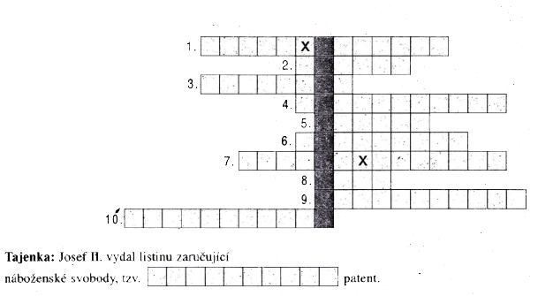

SPRÁVNÉ ŘEŠENÍ
1. Marie Terezie
2. robota
3. zlepšily nebo ulehčily
4. nevolnictví
5. robotu
6. Habsburků
7. školní docházka
8. číst
9. náboženství
10. poněmčování

